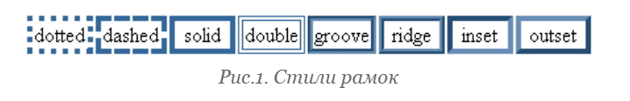

1. div, section, header, nav, figure, figcaption, fieldset и др.
2. Span, p, strong, em, img и др.
3. display: inline
4. display: block
5. margin:top-right-bottom-left
6. text-align:center, Также блоковые элементы могут быть выровнены по центру установкой margin с левой и правой стороны значения auto.
7. Любой блочный элемент состоит из набора свойств. Основой блока выступает его контент (это может быть текст, изображение и др.), ширина которого задается свойством width, а высота через height; вокруг контента идут поля (padding), они создают пустое пространство от контента до внутреннего края границ; затем идут собственно сами границы (border) и завершают блок отступы (margin), невидимое пустое пространство от внешнего края границ.
8. Width
9. box-sizing позволяет изменить порядок вычисления браузером экранной ширины (и высоты) элемента
10. Свойство box-sizing имеет следующие значения:

1. content-box добавляет ширину границ и толщину отступа к значениям, установленным для свойств ширины и высоты, чтобы определить экранную ширину и высоту заданного элемента.

2. padding-box сообщает браузеру, что при установке для стиля свойства ширины или высоты должны включать отступы как часть своего значения

3. border-box сообщает браузеру о необходимости включения в качестве составляющей части значений свойств width и height толщину как отступа, так и границ. Это значение можно использовать для универсального селектора.

1. Overflow добавляет полосы прокрутки
2. Верхняя граница желтая, правая – красная, нижняя – зелёная, левая – синяя.
3. Border-right-width: …px